**UOEK2024 POSTER SUNUM FORMATI**

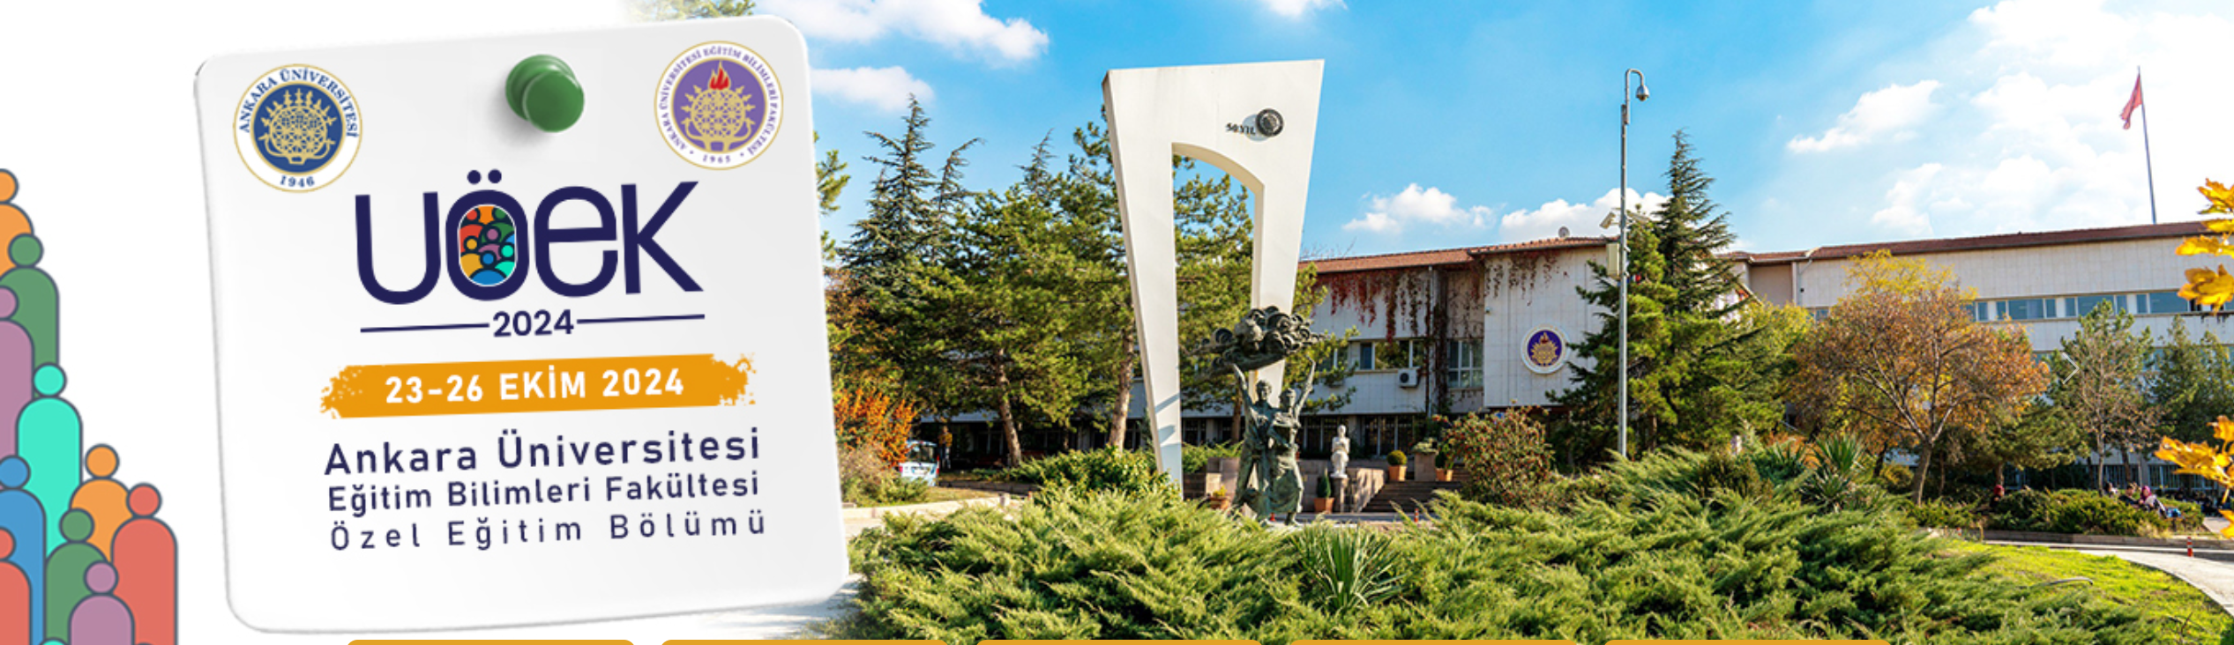

**Bildiri Başlığı: xxxx**

**Yazar/lar:**

Adı-Soyadı:

Kurum:

E-mail:

**Yazar/lar:**

Adı-Soyadı:

Kurum:

E-mail:

**Yazar/lar:**

Adı-Soyadı:

Kurum:

E-mail:

**Yazar/lar:**

Adı-Soyadı:

Kurum:

E-mail:

|  |  |  |
| --- | --- | --- |
| **BÖLÜM** | **İÇERIK VE DETAYLAR** | **GÖRSEL İPUÇLARI** |
| **Başlık Alanı** | * Posterin Başlığı * Yazar İsimleri * İletişim Bilgileri | * Büyük ve okunaklı fontlar |
| **Özet** | * Kısa ve net bir özet | * Sade ve okunabilir fontlar |
| **Giriş** | * Problem durumu * Araştırmanın amacı-araştırma soruları * Önceki çalışmaların özeti | * Alt başlıklar için farklı fontlar |
| **Yöntem** | * Araştırma tasarımı * Veri toplama yöntemleri * Örneklem | * Sıralı veya madde işaretli listeler |
| **Bulgular** | * Grafik, tablo veya şekillerle desteklenmiş bulgular | * Görselleri açıklayıcı metinle destekleyin |
| **Tartışma ve Sonuç** | * Bulguların önemi * Önceki araştırmalarla karşılaştırma * Uygulamalı ve teorik katkılar | * Alt başlıklar veya renkli kutular |
| **Öneriler** | * Gelecekte yapılacak çalışmalar için öneriler | * İtalik veya farklı bir font stili |
| **Kaynakça** | * En önemli veya ilgili kaynaklar | * Küçük fakat okunabilir fontlar |
| **Teşekkür** | * Destekleyen kurumlar, burslar vb. | * İtalik veya farklı bir font stili |
| **Genel Görsel İpuçları** | * Renk paletini tutarlı ve uyumlu tutun * Görselleri (grafik, tablo, fotoğraf vb.) etkili bir şekilde kullanın | * Tutarlı renk paleti ve uyumlu görseller |
| **Genel Boyutlar** | - Önerilen Boyutlar: A0 (84.1 x 118.9 cm), A1 (59.4 x 84.1 cm) veya A2 (42.0 x 59.4 cm) |  |